备案号：×××—×××

中华人民共和国化工行业标准

HG/T ×××××—202×

工程基桩自锚测试技术规范
Technical code for self-anchored testing of engineering foundation pile
（征求意见稿）

×××—××—××发布 ×××—××—××实施

×××××× 发布

中华人民共和国化工行业标准

工程基桩自锚测试技术规范
Technical code for self-anchored testing of engineering foundation pile

HG/T ×××××—202×

（征求意见稿）

主编单位：化学工业第一勘察设计院有限公司
浙江中岩工程技术研究有限公司
批准部门：
实施日期： 年 月 日

********出版社
****年 北京
前 言
本标准是根据《工业和信息化部办公厅关于印发2023年第一批行业标准制修订和外文版项目计划的通知》（工信厅科〔2023〕18号）的要求，由中国石油和化工勘察设计协会为主编部门，化学工业第一勘察设计院有限公司、浙江中岩工程技术研究有限公司为主编单位，会同有关高校、勘察、设计、施工单位制定而成。
在编制过程中，开展了专题研究，进行了广泛调查分析，总结了近年来单桩承载力测试的科研成果和实践经验，参考有关国际标准和国外先进标准，并在广泛征求意见的基础上，对主要问题进行反复修改，最后经审定定稿。
本标准的主要技术内容包括：总则、术语和符号、基本规定、设备仪器及安装、现场检测、检测数据分析与承载力判定、检测报告等。
本标准由工业和信息化部负责管理，由中国石油和化工勘察设计协会负责日常管理，由化学工业第一勘察设计院有限公司、浙江中岩工程技术研究有限公司负责技术内容的解释。执行过程中如有意见或建议，请寄送至化学工业第一勘察设计院有限公司（地址：河北省沧州市运河区御河路28号；邮编：061001）或浙江中岩工程技术研究有限公司（地址：浙江省杭州市拱墅区独城206号6幢；邮编：310015）。
主 编 单 位：化学工业第一勘察设计院有限公司
浙江中岩工程技术研究有限公司
参 编 单 位：浙江理工大学
中化明达（福建）地质勘测有限公司
江苏科信岩土工程勘察有限公司
信电综合勘察设计研究院有限公司
温州市建筑质监科学研究所有限公司
浙江有色地球物理技术应用研究院有限公司
中国化学工程第十三建设有限公司
海南大学
浙江省地球物理技术应用研究所有限公司
中交二航局第一工程有限公司
浙江理工大学科技与艺术学院

主要起草人：马海龙 孙会青 张世华 王群伟 王鹏 江根明 李忠春 孙锐 丁凤霞 应志杰 张友良 张建华 王永卫 马更臣、王向军、孟令鑫、赵晓光 吴大志 朱旭峰 顾石磊 袁浩翔 郑仁耀 孙付军 赵永献 黄志佳 萧业 朱学仁 卢勇 黄威 雷珊珊 贺海超 季弼宸 杨碧莲 许野
主要审查人：

目 次
1 总则 1
2 术语和符号 2
2.1 术语 2
2.2 符号 2
3 基本规定 4
3.1 一般规定 4
3.2 试桩工作程序 4
3.3 试桩数量 5
3.4 试桩位置 5
3.5 试桩加载值 5
3.6 平衡点及通道灌浆 5
3.7 检测机构、人员及检测程序和要求 6
3.8 检测结果评价和检测报告 6
4 设备仪器及安装 7
4.1 设备仪器 7
4.2 设备安装 7
5 现场检测 8
5.1 试验加、卸载方式 8
5.2 慢速维持荷载法试验 8
5.3终止加载条件 8
5.4 检测数据记录 9
6 检测数据分析与承载力判定 10
6.1 绘制相关曲线 10
6.2 承载力确定 10
7 检测报告 12
附录A 平衡点确定方法 13
A.1 按下列公式计算平衡点位置 13
A.2 上段桩长度、下段桩长度确定 13
附录B 检测系统的安装与连接 14
附录C 自锚试桩数据记录表 15
C.1 自锚试桩法试验的检测数据可按表C.1记录 15
C.2 自锚试桩法试验的结果汇总可按表C.2记录 15
附录D 等效转换方法 16
D.1 简单转换法 16
D.2 解析转化法 17
本规范用词说明 20
引用标准名录 21
1 总则 2
3 基本规定 3
3.1 一般规定 3
3.4 试桩位置 3
3.5 试桩加载值 3
3.6 平衡点及通道灌浆 3
3.7 检测机构、人员及检测程序和要求 4
3.8 检测结果评价和检测报告 4
4 设备仪器及安装 5
4.2 设备安装 5
5 现场检测 5
5.3终止加载条件 5
6 检测数据分析与承载力判定 6
6.1 绘制相关曲线 6
6.2 承载力确定 6
7 检测报告 7
附录D 等效转换方法 8
D.1 简单转换法 8

1 总则
1.0.1 为在工程基桩自锚测试中做到安全适用、技术先进、数据准确、评价正确，特制定本技术规范。
1.0.2 本规范适用于工程基桩竖向承载力检测和评价。
1.0.3 工程基桩自锚测试除应符合本规范外，尚应符合国家现行有关标准的规定。

2 术语和符号

2.1 术语
2.1.1 自锚试桩法 self-anchored test pile method
将桩身分为上、下两段桩，利用上段桩的桩身自重及桩侧摩阻力和下段桩的桩侧摩阻力及桩端阻力互为反力的原理，由千斤顶垂直加载从而测得试桩承载力的试桩方法。
2.1.2 上段桩 upper pile
平衡点以上的桩段，具有抗拔性质，传力杆通过桩身。
2.1.3 下段桩 lower pile
平衡点以下的桩段，具有抗压性质，传力杆作用于桩顶。
2.1.4 抗拔桩 uplift pile
荷载作用在顶部，作用方向向上的上段桩；或者荷载作用在底部，作用方向向上的上段桩。
2.1.5 单桩 single pile
将上段桩、下段桩连接在一起形成的完整桩称为单桩，此时的单桩等同于传统意义上的静载荷试验的抗压桩。
2.1.6 平衡点 equilibrium point position
基桩上段桩桩身自重及极限抗拔侧摩阻力之和与下段桩极限桩侧摩阻力及极限桩端阻力之和相等的位置。
2.1.7 等效转换方法 equivalent conversion method
将自锚试桩上段桩、下段桩的荷载-位移曲线等效转换为对应传统静载试验的荷载-位移曲线的方法。

2.2 符号
2.2.1 几何参数
$A$——桩身截面面积；
$l_{u}$——上段桩长度；
$l_{d}$——下段桩长度；
$u$——桩身周长。
2.2.2 作用与作用效应
$q_{sk}$——桩侧极限侧阻力标准值；
$q_{pk}$——极限端阻力标准值；
$Q_{eqi}$——上段桩第i级加载值经转换的抗压荷载值；
$Q_{equ}$——转换后单桩竖向承载力极限值；
$Q_{uu}$——上段桩的极限加载值；
$Q_{du}$——下段桩的极限加载值；
$Q_{u}$——上段桩抗拔加载值；
$Q_{d}$——下段桩抗压加载值；
$s_{u}$——上段桩桩顶位移；
$s_{d}$——下段桩桩顶位移。
2.2.3 其他
$E$——桩身弹性模量；
$α_{u}$——上段桩负摩阻力向正摩阻力的转换系数。

3 基本规定

3.1 一般规定
3.1.1 平衡点应满足上段桩抗拔荷载与下段桩抗压荷载相等的条件。平衡点位置按照附录A计算方法确定。
3.1.2 传力杆应满足抗压荷载传递要求，当传力杆长度超过40m时，宜考虑传力杆的压缩。
3.1.3 当采用灌注桩纵向钢筋作为上段桩抗拔锚筋时，应验算抗拔锚筋承载力。
3.1.4 基桩为管桩时，宜在上段桩桩底施加抗拔荷载。
3.1.5 为设计提供依据的单桩竖向抗压静载试验应采用慢速维持荷载法。

3.2 试桩工作程序
3.2.1 检测工作应按图3.2.1的程序进行。
检测报告
计算分析和结果评价
传力杆等安装与成桩
制定检测方案
调查、资料收集
接受委托
现场检测
图3.2.1 检测工作程序框图

3.2.2调查、资料收集宜包括下列内容：
1 收集工程的岩土工程勘察资料、桩基设计文件，了解施工工艺；
2 委托方的具体要求；
3 检测项目现场实施的可行性。
3.2.3 检测方案的内容宜包括：工程概况、地基条件、桩基设计要求、施工工艺、传力杆设置方式及承压板埋设、检测数量、检测进度及所需的桩基施工单位机械和人工配合。
3.2.4 基桩检测用仪器设备应在检定或校准的有效期内；基桩检测前，应对仪器设备进行检查调试。
3.2.5 基桩检测开始时间应符合下列规定：
1 地层以砂土为主的桩，桩休止时间不少于7d，地层以粉土为主的桩，桩休止时间不少于10d，地层以黏性土为主的桩，桩休止时间不少于25d；
2 现场灌注混凝土桩，混凝土强度不应低于设计强度的80%。

3.3 试桩数量
自锚试桩的检测数量不应少于同一条件下桩基分项工程总桩数的1%，且不应少于3根；当工程总桩数在50根以内时不应少于2根。

3.4 试桩位置
试桩位置应符合设计要求。设计无要求时，宜选择在有代表性地层的位置，并尽量靠近钻探孔或静力触探孔。

3.5 试桩加载值
为设计提供依据的试桩，应加载至破坏，最大加载值不低于岩土工程勘察报告计算的单桩极限承载力的1.2-1.5倍的一半。作为工程桩验收检测时，加载量不应小于设计要求的单桩承载力特征值。

3.6 平衡点及通道灌浆
在工程桩上进行试验，试验结束后，应对平衡点处及传力杆通道灌浆处理，处理后的工程桩可正常使用。

3.7 检测机构、人员及检测程序和要求
3.7.1 检测机构
检测机构应具有基桩静载试验的资质。
3.7.2 人员
从事自锚试桩法静载试验的检测人员，宜通过自锚试桩法静载试验的培训，并具备相应能力。
3.7.3 检测方案和要求
1 工程概况，地质条件，试验目的、要求及依据；
2 每根试桩的位置和最大加载值；
3 传力杆安装方法及承压板埋设；
4 试桩的施工要求和需施工单位配合的机械、人工等；
5 安全措施和质量保证体系；
6 试桩周期和进度。

3.8 检测结果评价和检测报告
3.8.1 工程桩承载力验收检测应给出受检桩的承载力检测值，并评价单桩承载力是否满足设计要求。
3.8.2 为设计提供依据的桩，应给出受检桩的极限承载力。
3.8.3 检测报告应包含以下内容：
1 委托方名称，工程名称、地点、建设、勘察、设计、监理和施工单位，设计要求，检测目的，检测依据，检测数量，检测日期；
2 地基情况描述；
3 受检桩的桩型、尺寸、桩号、桩位、桩顶标高和相关施工记录；
4 检测仪器设备，检测过程叙述；
5 原始数据记录表、汇总表；
6 与检测内容相应的检测结论。

4 设备仪器及安装

4.1 设备仪器
4.1.1 试验加载设备宜采用液压千斤顶。当采用两台或两台以上千斤顶加载时，应并联同步工作，且应符合下列规定：
1 采用的千斤顶型号、规格应相同；
2 千斤顶的合力中心应与受检桩的横截面形心重合。
4.1.2 荷载测量可用放置在千斤顶上的荷重传感器直接测定。当通过并联于千斤顶油路的压力表或压力传感器测定油压并换算荷载时，应该根据千斤顶率定曲线进行荷载换算。荷重传感器、压力传感器误差不应大于1%，压力表的精度应大于等于0.5级，压力表、油泵、油管在最大加载时的压力不应超过额定工作压力的80%。
4.1.3 沉降测量宜采用大量程的位移传感器或百分表，且应符合下列规定：
1 测量误差不得大于0.1%FS，分辨率应优于或等于0.01mm；
2 应分别在上段桩桩顶、下反力梁的对称位置各安装2个位移测试仪表；
3 固定和支承位移传感器（百分表）的夹具和基准梁不得受气温、振动及其他外界因素的影响。
4当桩的直径大于500mm时，应分别在上段桩桩顶、下反力梁的对称位置各安装4个位移测试仪表。

4.2 设备安装
4.2.1 传力杆应满足传递荷载的强度和刚度要求，并满足稳定性要求。
4.2.2 传力杆安装垂直度偏差应不大于5‰。
4.2.3 上反力梁刚度应满足加载要求，锚筋宜采用穿孔法穿过上反力梁，并与上反力梁锚固。
4.2.4 基准桩与受检桩之间中心距离应不小于3倍受检桩桩径（边宽），且大于2.0m。基准桩打入地下深度应不小于1m。
4.2.5 基准梁应具有足够的刚度，梁的一端应固定在基准桩上，另一端应简支于基准桩上。
4.2.6 试验设备安装应符合附录B要求。

5 现场检测

5.1 试验加、卸载方式
5.1.1 加载应分级进行，宜采用逐级等量加载方式，每级加载量宜为预估最大加载值的1/10-1/12，第一级加载量可取分级荷载的2倍；
5.1.2 卸载也应分级进行，每级卸载量宜取加载时分级荷载值2倍，且应逐级等量卸载；
5.1.3 加、卸载时，应使荷载传递均匀、连续、无冲击，每级荷载在维持过程中的变化幅度不得超过该级加卸载量的±10%。

5.2 慢速维持荷载法试验
5.2.1每级荷载施加后，应分别按第5min、15min、30min、45min、60min测读上段桩、下段桩位移，以后每隔30min测读一次；
5.2.2 试桩沉降相对稳定标准：每一小时内的桩顶位移量不得超过0.1mm，并连续出现两次（从分级荷载施加后的第30min开始，按1.5h连续三次每30min的位移观测值计算）；
5.2.3 当桩顶位移速率达到相对稳定标准时，可施加下一级荷载；
5.2.4 卸载时，每级荷载应维持1h，应分别按第15min、30min、60min测读上段桩、下段桩位移后，即可卸下一级荷载。卸载至零后，应测读桩顶残余变形量，维持时间不得少于3h，测读时间分别为第15min、30min，以后每隔30min测读一次。

5.3终止加载条件
5.3.1 已达到设计要求的最大加载值，且桩顶位移达到相对稳定标准。
5.3.2 或满足下列条件：
1对于下段桩：
1）本级荷载的位移量大于或等于前一级荷载位移量的5倍，且下段桩的桩顶总位移量超过40mm；
2） 本级荷载的桩顶位移量大于前一级荷载作用下的位移量的2倍，且经24h尚未达到本规范第5.2.2条相对稳定标准。
2对于上段桩：
1） 本级荷载的位移量大于或等于前一级荷载的位移量的5倍；
2） 按桩顶上拔量控制，累计桩顶上拔量超过100mm；
3） 按钢筋抗拉强度控制，钢筋应力达到钢筋强度设计值，或某根钢筋拉断。

5.4 检测数据记录
检测数据应按本规范附录C表C.1和表C.2的格式进行记录。

6 检测数据分析与承载力判定

6.1 绘制相关曲线
6.1.1根据实测的原始数据，绘制下段桩的荷载-位移（Q_{d}-s_{d}）关系曲线、位移-时间对数（s_{d}-lgt）关系曲线。
6.1.2 根据实测的原始数据，绘制上段桩的荷载-位移（Q_{u}-s_{u}）关系曲线、位移-时间对数（s_{u}-lgt）关系曲线。
6.1.3 将自锚试桩法测得的上述两条Q-s曲线（Q_{d}-s_{d}及Q_{u}-s_{u}曲线），等效转换为常规方法桩顶加载的一条Q-s曲线，转换方法见附录D。

6.2 承载力确定
6.2.1 下段桩抗压极限承载力按下列分析方法确定：
1 根据位移随荷载变化的特征确定：对于陡降型Q_{d}-s_{d}曲线，应取其发生明显陡降的起始点对应的荷载值；
2 根据位移随时间变化的特征确定：应取s_{d}-lgt曲线尾部出现明显向下弯曲的前一级荷载值；
3 对于缓变型Q_{d}-s_{d}曲线，宜根据桩顶总位移量，取s_{d}等于40mm对应的荷载值；当下段桩直径大于或等于800mm时，可取位移量为0.05D（D为桩端直径）对应的荷载值。
6.2.2 上段桩抗拔极限承载力按下列分析方法确定：
1 根据位移随荷载变化的特征确定：对于陡变型Q_{u}-s_{u}曲线，应取陡升起始点对应的荷载值；
2 根据位移随时间变化的特征确定：应取s_{u}-lgt曲线斜率明显变陡或曲线尾部明显弯曲的前一级荷载值；
3 当在某级荷载下抗拔钢筋断裂时，应取前一级荷载值。
6.2.3 单桩竖向抗压极限承载力应按下列公式计算：
$$Q_{equ}=α_{u}(Q_{uu}−G_{p})+Q_{du}$$
式中：
$Q_{equ}$ ——单桩竖向抗压极限承载力（kN）；
$Q_{uu}$——上段桩的极限加载值（kN）；
$Q_{du}$——下段桩的极限加载值（kN）；
$G_{p}$ ——上段桩自重（kN），地下水位以下应取浮重度计算自重；
$α_{u}$ ——上段桩负摩阻力向正摩阻力的转换系数，宜根据实际土质情况和地区经验确定。一般情况下，黏性土、粉土取1.25，砂土取1.43。

7 检测报告
7.1 检测报告除应包括本规范第3.8.3条规定的内容外，尚应包括下列内容：
7.1.1 受检桩桩位对应的地质柱状图；
7.1.2 受检桩的尺寸、材料强度、配筋情况；
7.1.3 试验加载图；
7.1.4 加载、卸载方法；
7.1.5 Q_{u}-s_{u}、s_{u}-lgt、Q_{d}-s_{d}、s_{d}-lgt曲线，以及转换为桩顶加载的等效转换数据表和等效转换后的Q-s曲线；
7.1.6 承载力判定依据。

附录A 平衡点确定方法
A.1 按下列公式计算平衡点位置
$l_{u}=\sum_{1}^{j}{l_{i}}$ (A.1-1)
$l_{d}=\sum_{j+1}^{n+1}{l_{i}}$ (A.1-2)

式中：
$l_{u}$——上段桩长度（m），按照A.2-1公式确定；
$l_{d}$——下段桩长度（m），按照A.2-1公式确定；
$l_{i}$——第i层土的厚度（m）；
$n$——桩穿越土层数；
$j$——平衡点所在的土层序号。
A.2 上段桩长度、下段桩长度确定
根据勘察阶段所获得的桩侧及桩端岩土层的物理力学指标，依据现行行业标准《建筑桩基技术规范》（JGJ 94）确定上段桩长度$l_{u}$、下段桩长度$l_{d}$，按照下式计算：
$u\sum_{1}^{j}{q_{sik}l_{i}}α_{u}+G_{p}=u\sum_{j+1}^{n+1}{q_{sik}l_{i}}+q_{pk}A_{p}$ (A.2-1)
式中：
$u$——桩截面周长（m）；
$A_{p}$——桩端面积（$m^{2}$）；
$α_{u}$——负摩阻力转换为正摩阻力的转换系数；
$q_{sik}$——桩侧第i层土的极限侧阻力标准值（kPa）；
$q_{pk}$——极限端阻力标准值（kPa）。

附录B 检测系统的安装与连接
B.1 自锚试桩法试验中受检桩检测系统的安装与连接情况应符合下列规定（图B.1）：
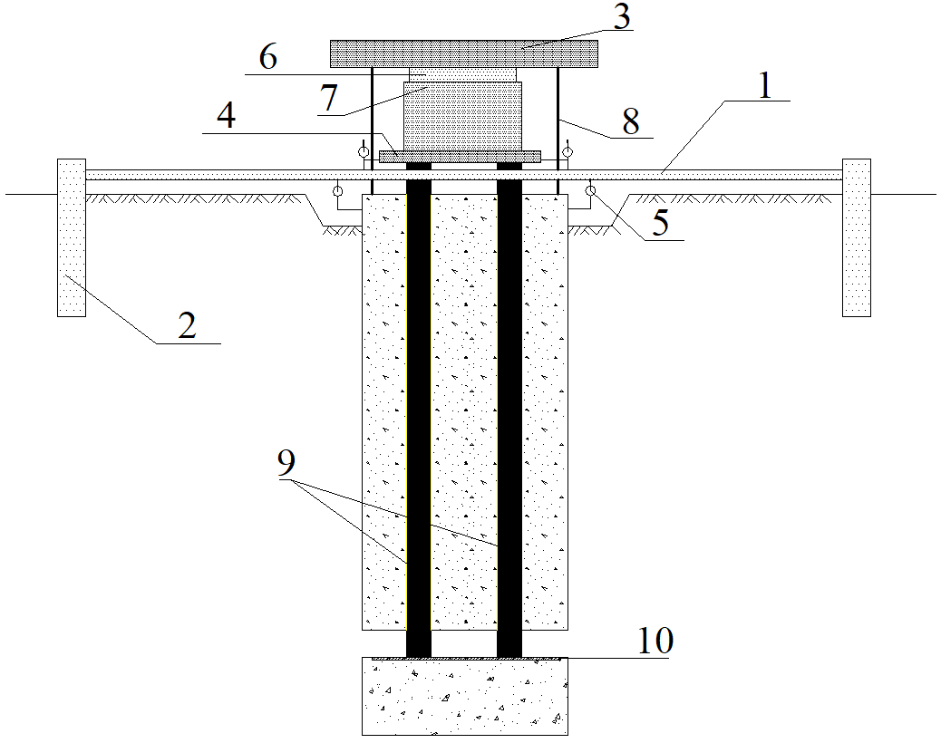
1-基准梁；2-基准桩；3-上反力梁；4-下反力梁；5-位移传感器；
6-压力传感；7-千斤顶；8-锚筋；9-传力杆；10-承压板
图B.1 受检桩检测系统的安装与连接

附录C 自锚试桩数据记录表
C.1 自锚试桩法试验的检测数据可按表C.1记录
C.1 自锚试桩法试验记录表
工程名称 |  |  |  |  |  |  |  | 工程地点
受检桩编号 |  | 桩类型 |  |  | 桩径(mm) |  |  |  |  |  | 桩长(m) |  |  |  | 上段长(m)
下段长(m) |  | 成桩日期 |  |  |  |  |  | 测试日期 |  |  |  |  |  |  | 加载方法
荷载等级 | 荷载值（kN） |  | 测读时间 | 时间间隔（min） |  | 上段桩位移$s_{u}$（mm） |  |  |  |  |  | 下段桩位移$s_{d}$（mm）
 |  |  |  |  |  | 1 | 2 | 3 | 4 | 平均 |  | 1 |  | 2 |  | 3 | 4 | 平均
记录： 校核：

C.2 自锚试桩法试验的结果汇总可按表C.2记录
C.2 自锚试桩法试验结果汇总表
工程名称 |  |  |  |  |  |  | 工程地点
受检桩编号 |  |  | 桩类型 |  |  | 桩径(mm) |  |  |  | 桩长(m) |  |  | 上段长(m)
下段长(m) |  |  | 成桩日期 |  |  |  | 测试日期 |  |  |  |  |  | 加载方法
荷载等级 | 荷载值（kN） |  |  | 测读时间间隔（min） |  |  |  | 上段桩位移$s_{u}$（mm） |  |  |  | 下段桩位移$s_{d}$（mm）
荷载等级 |  |  |  | 本级 |  | 累计 |  | 本级 | 累计 |  |  | 本级 |  | 累计
整理： 校核：

附录D 等效转换方法

D.1 简单转换法
D.1.1 位移转换系数按下列公式计算：
$β_{u}=\frac{k_{d}}{k_{u}}$ （D.1.1-1）
式中：
$β_{u}$——上段抗拔桩位移转换为抗压桩的位移转换系数；
$k_{d}$——下段桩$Q_{d}−s_{d}$曲线线性段斜率；
$k_{u}$——上段桩$Q_{u}−s_{u}$曲线线性段斜率。
D.1.2 上段抗拔桩荷载转换为抗压桩荷载按下列公式计算：
$Q_{ueqi}=α_{u}(Q_{i}−G_{p})$ （D.1.2-1）
式中：
$Q_{ueqi}$——转换后的上段桩第i级抗压荷载；
$α_{u}$——负摩阻力转换为正摩阻力的转换系数；
$Q_{i}$——自锚试桩记录的第i级荷载；
D.1.3 上、下段桩荷载转换为抗压完整桩荷载按下列公式计算：
$Q_{eqi}=\left(α_{u}+1\right)Q_{i}−α_{u}G_{p}$ （D.1.3-1）
式中：
$Q_{eqi}$——转换后的整桩第i级等效荷载。
D.1.4 转换后的上段桩位移按下列公式计算：
$s_{eqi}=β_{u}s_{ui}$ （D.1.4-1）
式中：
$s_{eqi}$——第i级荷载作用时上段桩转换后的等效位移；
$s_{ui}$——自锚试桩记录的第i级荷载作用时上段桩的位移
D.1.5 自锚试桩位移转换为完整桩第i级荷载对应的位移按下列公式计算：
$s_{i}=s_{eqi}$+$s_{di}$ (D.1.5-1)
式中：
$s_{di}$——自锚试桩记录的第i级荷载作用时下段桩的位移。从开始计入，保证曲线的平滑性。

D.2 解析转化法
D.2.1 荷载传递模型
桩侧土和桩端土均采用双折线荷载传递模型（图D.2.1）。图D.2.1（a）中折线斜率λ_{i}（i=1-4）为桩侧土的抗剪刚度系数，λ_{1,2}和λ_{3,4}分别用于自锚试桩上、下段桩桩侧土；W₁和W₂为上、下段桩桩侧土的弹性极限位移。图D.2.1（b）中P_{b}为桩端反力，折线斜率k_{i}（i=1,2）为桩端土的抗压刚度系数；W_{b}为桩端土的弹性极限位移。
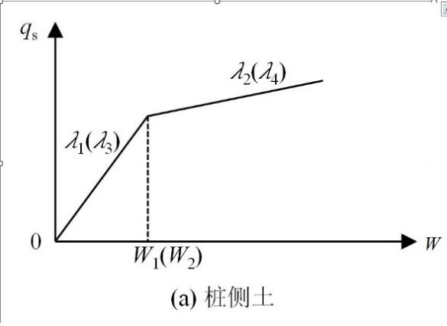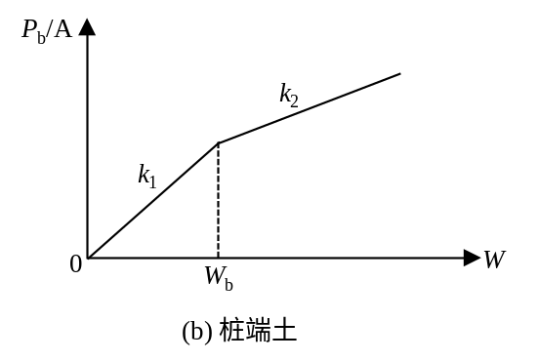
图D.2.1 桩土荷载传递函数模型
以上、下段桩的加载点为坐标原点，以加载方向为正，即上段桩坐标以向上为正，下段桩坐标以向下为正（图D.2.2）。其中l₁、l₂为桩侧土进入塑性区的长度，上段桩桩长为L_{u}，对应加载点荷载为Q_{u}，位移为s_{u}；下段桩桩长为L_{d}，对应加载点荷载为Q_{d}，位移为s_{d}。
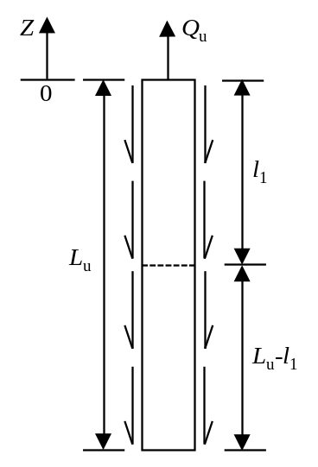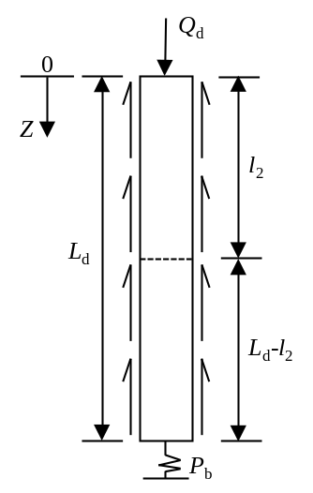
图D.2.2 上、下段桩进入塑性阶段示意图
这里记：
$α_{i}=\sqrt{Uλ_{i}/EA} (i=1,2,3,4)$；$m_{1}=(α_{1}^{2}−α_{2}^{2})/α_{2}^{2}$；$m_{2}=(α_{3}^{2}−α_{4}^{2})/α_{4}^{2}$；$β_{i}=α_{i}L_{u} \left(i=1,2\right)$；$β_{i}=α_{i}L_{d} \left(i=3,4\right)$；$γ_{i}=α_{i}l_{1} \left(i=1,2\right)$；$γ_{i}=α_{i}l_{2} \left(i=3,4\right)$。
式中，U为桩身周长；E为桩身弹性模量；A为桩身横截面面积。
D.2.2 自锚试桩上段桩解析解公式
（1）桩周土处于弹性阶段
 | $$\frac{Q_{u}}{s_{u}}=EAα_{1}\tan{β_{1}}$$ | （D.2.2-1）
（2）桩周土部分处于塑性阶段
$\left\{\begin{aligned}Q_{u}&=EAW_{1}\left[\frac{α_{2}n_{1}m_{1}}{α_{2}\cos{γ_{2}}+n_{1}sinγ_{2}}−\right.\frac{\left(m_{1}+1\right)α_{2}\cos{γ_{2}}+n_{1}sinγ_{2}}{α_{2}\cos{γ_{2}}+n_{1}sinγ_{2}}⋅ \\ \left.\frac{n_{1}\cos{γ_{2}}−α_{2}sinγ_{2}}{α_{2}\cos{γ_{2}+n_{1}sinγ_{2}}}\right] \\ s_{u}&=\frac{\left(m_{1}+1\right)α_{2}\cos{γ_{2}}+n_{1}sinγ_{2}}{α_{2}}W_{1}−m_{1}W_{1}\end{aligned}\right.$ （D.2.2-2）
（3）桩周土均处于塑性阶段
 | $$Q_{u}=EAα_{2}(s_{u}+m_{1}W_{1})\tan{β_{2}}$$ | （D.2.2-3）
由式（D.2.2-1）和（D.2.2-3）可知，当给定试桩试验曲线，便可确定参数λ₁，λ₂，W₁。
D.2.3 自锚试桩下段桩解析解公式
（1）桩周土、桩端土全部处于弹性阶段
 | $$\frac{Q_{d}}{s_{d}}=EAα_{3}c$$ | （D.2.3-1）
（2）桩端土处于弹性阶段，桩周土部分处于塑性阶段
 | $$\left\{\begin{aligned}Q_{d}&=EAW_{2}\left(\frac{α_{3}^{2}\sinh{γ_{4}}}{α_{4}}+\right.\left.\frac{α_{4}m_{2}\cosh{γ_{4}}}{α_{4}}\right) \\ s_{d}&=W_{2}\left(\frac{α_{3}^{2}\cosh{γ_{4}}+α_{4}n_{2}\sinh{γ_{4}}}{α_{4}^{2}}\right)−m_{2}W_{2}\end{aligned}\right.$$ | （D.2.3-2）
（3）桩端土处于弹性阶段，桩周土均处于塑性阶段
 | $$Q_{d}=\frac{EAα_{4}\left[\left(η_{2}\cosh{β_{4}}+\sinh{β_{4}}\right)\left(s_{p}+m_{2}W_{2}\right)−m_{2}W_{2}η_{2}\right]}{\cosh{β_{4}}+η_{2}\sinh{β_{4}}}$$ | （D.2.3-3）
（4）桩端土进入塑性阶段对应的临界荷载Q_{dc}和临界位移S_{dc}
 | $$\left\{\begin{aligned}Q_{dc}&=EAα_{4}\left[η_{2}W_{b}\cosh{β_{4}}+\left(m_{2}W_{2}+W_{b}\right)\sinh{β_{4}}\right] \\ s_{dc}&=m_{2}W_{2}\left(\cosh{β_{4}}−1\right)+W_{b}\cosh{β_{4}}+η_{2}W_{b}\sinh{β_{4}}\end{aligned}\right.$$ | （D.2.3-4）
（5）桩端土处于塑性阶段
$$Q_{d}=\frac{EAα_{4}\left[\left(η_{3}\cosh{β_{4}}+\sinh{β_{4}}\right)\left(s_{d}+m_{2}W_{2}\right)+\left(η_{2}−η_{3}\right)W_{b}−m_{2}W_{2}η_{3}\right]}{\cosh{β_{4}}+η_{3}\sinh{β_{4}}}$$
（D.2.3-5）
由式（D.2.3-1）和（D.2.3-4）可知，当给定试桩试验曲线，便可确定参数λ₃，λ₄，k₁，k₂，W₂，W_{b}。
式（D.2.2-1）到（D.2.3-4）中：$n_{1}=α_{1}(tanγ_{1}−tanβ_{1}) /(1+tanγ_{1}·tanβ_{1})$；$n_{2}=α_{3}(c−tanhγ_{3}) /(1−ctanhγ_{3})$；$c=(η_{1}+tanhβ_{3})/(1+η_{1}tanhβ_{3})$；$η_{1}=k_{1}/Eα_{3}$；$η_{2}=k_{1}/Eα_{4}$；$η_{3}=k_{2}/Eα_{4}$。
D.2.4 解析转换法步骤：
自锚试桩上段桩的桩侧摩阻力方向向下，与传统抗压桩相反，其解析法计算参数λ₁，λ₂需要除以β加以修正，β为修正系数，其实质是抗拔桩的摩阻力抗拔系数，为${1/α}_{u}$。修正后所得参数依次作为λ₃，λ₄。然后，将下段桩的计算荷载-位移曲线视为桩端土的荷载-位移曲线，采用双折线近似描述，拟合参数为k₁，k₂，W_{b}。最后，根据上述得到的参数便可利用自锚试桩上、下段桩的解析解公式将自锚试桩结果转换为传统抗压桩的Q-s曲线。

本规范用词说明
1 为了便于在执行本规范条文时区别对待，对要求严格程度不同的用词说明如下：
1) 表示很严格，非这样做不可的：
正面词采用“必须”；反面词采用“严禁”。
2) 表示严格，在正常情况下均应这样做的：
正面词采用“应”；反面词采用“不应”或“不得”。
3) 表示允许稍有选择，在条件许可时首先应这样做的：
正面词采用“宜”；反面词采用“不宜”。
4) 表示有选择，在一定条件下可以这样做的：
正面词采用“可”；反面词采用“不可”。
2 条文中指明应按其他有关标准执行的写法为：“应符合……的规定”或“应按……执行”。

引用标准名录
1 《建筑桩基技术规范》（JGJ 94）
2 《建筑基桩检测技术规范》（JGJ 106）
3 《建筑基桩自平衡静载试验技术规程》（JGJ/T 403）

中华人民共和国化工行业标准
工程基桩自锚测试技术规范

H/G **-**-****
条 文 说 明

制 定 说 明
《工程基桩自锚测试技术规范》(HG/T)，经工业和信息化部***年***月***日以第**号公告批准发布。
本标准制定过程中，编制组进行了国内单桩承载力检测方法的调查研究，总结了我国工程建设工程基桩领域的实践经验，主要按照发明专利“单桩抗压承载力检测装置及自锚测试方法”（ZL 2017 1 1437337.9），同时参考了国外先进技术法规、技术标准，通过试验、工程验证及征求意见取得了本标准技术内容的重要技术参数。
为便于广大设计、施工、科研、学校等单位有关人员在使用本标准时能正确理解和执行条文规定，《工程基桩自锚测试技术规范》编制组按章、节、条顺序编制了本标准的条文说明，对条文规定的目的、依据以及执行中需注意的有关事项进行了说明。但是，本条文说明不具备与标准正文同等的法律效力，仅供使用者作为理解和把握标准规定的参考。

目 次

1 总则 2
3 基本规定 3
3.1 一般规定 3
3.4 试桩位置 3
3.5 试桩加载值 3
3.6 平衡点及通道灌浆 3
3.7 检测机构、人员及检测程序和要求 4
3.8 试桩结果评价和试桩报告 4
4 设备仪器及安装 5
4.2 设备安装 5
5 现场检测 5
5.3终止加载条件 5
6 检测数据分析与承载力判定 6
6.1 绘制相关曲线 6
6.2 承载力确定 6
7 检测报告 7
附录D 等效转换方法 8
D.1 简单转换法 8

1 总则
1.0.1 工程基桩自锚测试方法是一种低碳、高效、安全的基桩承载力测试方法，目前该种承载力测试方法没有相应的设备安装、承载力测试标准。制定本规范的目的是为了在工程基桩自锚测试中贯彻执行国家的技术经济政策，做到安全适用、技术先进、经济合理、确保质量、保护环境。
1.0.2 本条明确了本规范的适用范围。
1.0.3 工程基桩自锚测试方法属于基桩承载力测试的一种方法，在应用本规范时，尚应根据工程问题，遵守其他相关标准的要求。

3 基本规定

3.1 一般规定
3.1.1 平衡点的位置确定是自锚试桩的一个先行条件，平衡点将整桩分为上段桩和下段桩。上段桩受力形式为抗拔桩，下段桩受力形式为抗压桩，上段桩的抗拔荷载要等于下段桩抗压荷载。本条给出了上段桩长、下段桩长的计算方法，也就是平衡点的确定方法。
3.1.2 传力杆承受抗压荷载，一般在上段桩桩体内，经过上段桩桩体抵到下段桩桩顶，应验算传力杆的强度，并使传力杆有足够的刚度，传力杆一般采用钢管、型钢。
3.1.3 钢筋混凝土灌注桩的纵向钢筋可作为上段抗拔桩的抗拔锚筋，抗拔锚筋的抗拔承载力不应小于最大加载值的1.2倍。如果纵向钢筋抗拔力不满足最大加载值的要求，应对纵向钢筋进行加强处理。
3.1.4 对于管桩，上段桩的抗拔荷载作用点宜取在上段桩的底部，通过在底部设置抗拔锚索等实现抗拔加载，抗拔锚索的抗拔承载力应不小于最大加载值的1.5倍。

3.4 试桩位置
试桩位置尽量靠近钻探孔或静力触探孔，是保证试桩的地层尽量与勘探孔的地层一致，能够更准确的获得相同地层中工程桩的承载力。

3.5 试桩加载值
自锚试桩分为上段桩、下段桩，自锚试桩加载值为单桩加载值的一半。为设计提供依据的试桩，应加载至破坏，最大加载值不低于岩土工程勘察报告计算的单桩极限承载力的1.2-1.5倍的一半；作为工程桩验收检测，加载值不应小于设计要求的单桩承载力特征值。经转换后，整桩等效加载值约为实际加载值的2倍多。

3.6 平衡点及通道灌浆
试验结束后，现浇的上段混凝土桩内留有传力杆通道，在平衡点处留有试验位移导致的空隙，此时应采用灌浆法对平衡点处空隙及传力通道灌浆，使上、下段桩连接成一根完整桩。灌浆材料可采用水泥浆、水泥砂浆等，水灰比根据传力杆通道截面大小及形状确定。对通道较大的截面满足细石混凝土浇筑条件的，优先采用细石混凝土灌注；灌浆材料的强度不应低于桩身混凝土强度。

3.7 检测机构、人员及检测程序和要求
3.7.3检测方案和要求
1 施工前确定单桩极限承载力，目的是为设计单位提供较为可靠的单桩承载力。施工后确定单桩承载力，目的是检验试验桩承载力是否达到设计单位提出的单桩承载力特征值；
4 自锚试桩分为上段桩、下段桩，需要施工时事先安装传力杆或预留传力杆通道，并根据传力杆截面形式采用合适的留设方法。在安装传力杆或预留传力杆通道过程中，需要施工单位起重机、电焊机等的配合，试验单位人员应对试验桩设备安装、混凝土浇筑等全程指导。

3.8 检测结果评价和检测报告
3.8.1 工程桩承载力验收检测，应给出单桩承载力特征值是否满足设计要求的结论。
3.8.2 为设计提供依据的桩，检测后应给出受检桩的极限承载力。
3.8.3
3 自锚试桩施工记录含上段桩施工记录、下段桩施工记录，记录应载明上段桩长、下段桩长；
4 自锚试验设备一般包括千斤顶、高压油泵、传力杆、百分表等；
5 原始试验数据表按照附录C表C.1格式记录，汇总表按照附录C表C.2格式记录。

4 设备仪器及安装

4.2 设备安装
4.2.1 传力杆位于上段桩的桩体内，传力杆穿过上段桩桩体并将传力杆底端抵在下段桩的桩顶（即平衡点处，桩顶设有承压板）。对于现浇混凝土桩，在浇筑混凝土前，可将传力杆放在平衡点，事先在传力杆侧面采用适当的方法（如涂抹减摩剂等）将传力杆与后浇的混凝土隔离，使传力杆能在混凝土桩体内自由上下移动，此时的传力杆可不考虑压杆稳定影响。对于管桩或现浇混凝土桩内留有传力通道的，因传力杆会在通道内有一定空隙，宜在传力杆上每隔10m设置水平方向限位器，或通过计算确定传力杆截面。现浇混凝土桩的传力杆安装、承压板设置方法可参考发明专利“单桩抗压承载力检测装置及自锚测试方法”（ZL 2017 1 1437337.9）。
4.2.2 传力杆的垂直度受限于成桩桩身的垂直度。对于自锚试验桩，桩的垂直度偏差应不大于5‰，确保传力杆顺利安装。
4.2.3 上反力梁刚度应满足加载要求，锚筋宜采用穿孔法穿过上反力梁，并与上反力梁锚固。
上反力梁的梁底作用有千斤顶荷载，上反力梁在加载过程中不能变形，保证荷载有效施加。对于混凝土灌注桩，承受上段抗拔荷载的锚筋，优先采用灌注桩纵向钢筋，纵向钢筋伸出桩顶的长度应满足试验要求，由检测单位事先确定，并在施工现场确认。纵向钢筋抗拔力不满足加载要求的，必须进行加固处理，一般可采用增大钢筋截面积的方法。

5 现场检测

5.3终止加载条件
5.3.1 达到最大加载值而未破坏情况，按照此条标准执行。
5.3.2 下段桩为抗压桩，上段桩为抗拔桩，应按照受力条件分别判断上段桩、下段桩试验是否破坏。平衡点计算准确，上段桩与下段桩通常是同时破坏。

6 检测数据分析与承载力判定

6.1 绘制相关曲线
6.1.1、6.1.2 根据实测的原始数据，可以分别绘制下段抗压桩的荷载-位移（Q_{d}-s_{d}）曲线、上段抗拔桩的荷载-位移（Q_{u}-s_{u}）曲线，以及下段抗压桩的位移-时间对数（s_{d}-lgt）关系曲线、上段抗拔桩的位移-时间对数（s_{u}-lgt）关系曲线。也就是说，在同一级荷载下，针对下段抗压桩、上段抗拔桩可绘制两条荷载-位移曲线、两条位移-时间对数关系曲线，可以判定下段抗压桩的抗压承载力及上段抗拔桩的抗拔承载力。
6.1.3 根据6.1.1绘制下段抗压桩的Q_{d}-s_{d}曲线，根据6.1.2绘制上段抗拔桩的Q_{u}-s_{u}曲线，需要将这两条曲线通过特定的转换方法，把这两条曲线等效转换为一条Q-s曲线，转换后的这条Q-s曲线就是完整桩的抗压荷载-位移曲线。

6.2 承载力确定
6.2.3 单桩抗压极限承载力由两部分构成，一是上段抗拔桩的极限抗拔荷载转换成的极限抗压荷载，二是下段抗压桩的极限抗压荷载。上段桩的抗拔荷载是由桩侧负摩阻力产生的，抗拔荷载转换成抗压荷载时，应该将抗拔荷载乘以负摩阻力向正摩阻力的转换系数$α_{u}$ ，1/$α_{u}$实质上就是桩的抗拔系数$λ$，可参考《建筑桩基技术规范》JGJ94表5.4.6-2取值。

7 检测报告
7.1.3 试验加载图应包括上段桩加载方式，可以在上段桩桩顶施加抗拔荷载，也可以在上段桩桩底施加抗拔荷载，但应在加载图中明确，还应包括传力杆材料、截面特征等；
7.1.5 依据试验记录绘制Q_{u}-s_{u}、s_{u}-lgt、Q_{d}-s_{d}、s_{d}-lgt曲线，是判断上段桩抗拔承载力、下段桩抗压承载力的依据，将上段抗拔桩Q_{u}-s_{u}曲线、下段抗压桩Q_{d}-s_{d}曲线转换成等效的单桩竖向抗压Q-s曲线是最终目的。上述内容应完整、转换过程应明晰。

附录D 等效转换方法

D.1 简单转换法
D.1.1 位移转换系数β_{u}确定
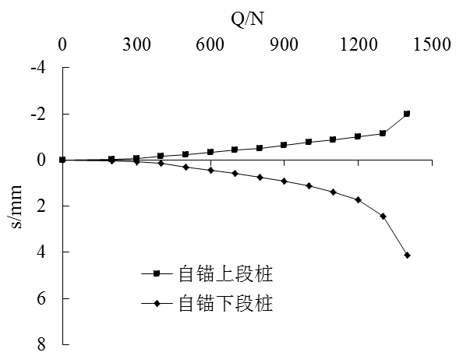
自锚试桩上段抗拔桩、下段抗压桩Q-s曲线见图D.1.1，观察自锚试桩上段桩与下段桩的位移可以发现，在线性段时，相同荷载等级下，上段桩的位移小于下段桩的位移。令下段桩线性段斜率为k_{d}、上段桩线性段斜率为k_{u}，则β_{u}=k_{d}/k_{u}，β_{u}称为位移转换系数。在第i级荷载作用下，上段桩的位移为s_{ui}，下段桩的位移为s_{di}，则有s_{di}=β_{u}s_{ui} $s_{di}=β_{u}s_{ui}$关系成立，由图D.1.1得β_{u}=1.6。
图D.1.1 上段抗拔桩、下段抗压桩Q-s曲线

D.1.2 上段抗拔桩荷载转换为抗压桩荷载
因上段桩为抗拔桩，桩侧为负摩阻力，要将其转换为方向向下的正摩阻力，才能获得等效抗压桩的承载力。转换时，上段桩自重要计入抗拔力。上段桩抗拔荷载转换为等效抗压桩荷载按下式计算：
$Q_{eqi}=α_{u}(Q_{i}−G_{p})$ （D.1.2-1）
式中：
$Q_{eqi}$——转换后的上段桩第i级等效荷载；
$α_{u}$——负摩阻力转换为正摩阻力的转换系数；
$Q_{i}$——自锚试桩记录的第i级荷载；
$G_{p}——$上段桩的自重。
G_{p}=60 N，α_{u}=1.25，上段抗拔桩转换为抗压桩的荷载见表D.1.2-1。
表D.1.2-1 承载力转换
Q_{i}/N | G_{p}/N | α_{u} | β_{u} | Q_{eqi}/N | s_{eqi}/mm | s_{di}/mm | Q_{whi}/N | s_{whi}/mm
0 | 0 | 1.25 | 1.6 | 0 | 0.00 | 0.00 | 0 | 0.00
200 | 60 | 1.25 | 1.6 | 175 | 0.03 | 0.04 | 375 | 0.07
300 | 60 | 1.25 | 1.6 | 300 | 0.13 | 0.08 | 600 | 0.21
400 | 60 | 1.25 | 1.6 | 425 | 0.26 | 0.14 | 825 | 0.40
500 | 60 | 1.25 | 1.6 | 550 | 0.38 | 0.29 | 1050 | 0.67
600 | 60 | 1.25 | 1.6 | 675 | 0.51 | 0.44 | 1275 | 0.95
700 | 60 | 1.25 | 1.6 | 800 | 0.67 | 0.59 | 1500 | 1.26
800 | 60 | 1.25 | 1.6 | 925 | 0.83 | 0.75 | 1725 | 1.58
900 | 60 | 1.25 | 1.6 | 1050 | 1.04 | 0.92 | 1950 | 1.96
1000 | 60 | 1.25 | 1.6 | 1175 | 1.23 | 1.12 | 2175 | 2.35
1100 | 60 | 1.25 | 1.6 | 1300 | 1.41 | 1.40 | 2400 | 2.81
1200 | 60 | 1.25 | 1.6 | 1425 | 1.62 | 1.73 | 2625 | 3.35
1300 | 60 | 1.25 | 1.6 | 1550 | 1.82 | 2.42 | 2850 | 4.24
1400 | 60 | 1.25 | 1.6 | 1675 | 3.20 | 4.13 | 3075 | 7.33
D.1.3 上、下段桩荷载转换为抗压完整桩荷载
自锚试桩第i级荷载Q_{i}同时作用在上段桩的桩顶和下段桩的桩顶，完整桩则由上段桩与下段桩构成，因此完整桩荷载亦由上段桩、下段桩的荷载构成。由于自锚试桩的下段桩为抗压桩，下段桩不需要进行荷载转换，这样，自锚试桩转换为抗压完整桩荷载Q_{whi}按下式计算：
$$Q_{\text{whi}}=Q_{\text{eqi}}+Q_{i}=α_{u}(Q_{i}−G_{p})+Q_{i}$$$\text{ =}(α_{u}+1)Q_{i}−α_{u}G_{p}$ （D.1.3-1）
转换后的完整桩每级荷载Q_{whi}列于表D.1.2-1。
D.1.4 上段桩位移转换
自锚试桩上段桩为抗拔桩，此处要将自锚试桩上段桩的位移转换为抗压桩位移，转换后的等效位移按下式计算：
$s_{\text{eqi}}=β_{u}s_{\text{ui}}$ （D.1.4-1）
式中：
s_{eqi}：自锚试桩上段桩第i级荷载时的位移转换为抗压桩的第i级等效位移，mm；
s_{ui}：自锚试桩第i级荷载时上段桩的位移，mm；
β_{u}：上段桩位移转换为抗压桩位移的转换系数，可简称位移转换系数，由自锚试桩上段桩Q-s曲线、下段桩Q-s曲线线性段的斜率确定。由D.1.1确定β_{u}=1.6。
转换后的上段桩位移s_{eqi}列于表D.1.2。
D.1.5自锚试桩位移转换为完整桩位移
$s_{\text{whi}}=s_{\text{eqi}}+s_{\text{di}}=β_{u}s_{\text{ui}}+s_{\text{di}}$ （D.1.5）
式中：
s_{di}：自锚试桩第i级荷载时下段桩的位移。
转换后的整桩位移s_{whi}列于表D.1.2。根据转换后的荷载（Q_{whi}）、位移（s_{whi}）绘出单桩（完整桩）Q-s曲线，见图D.1.5单桩Q-s曲线。
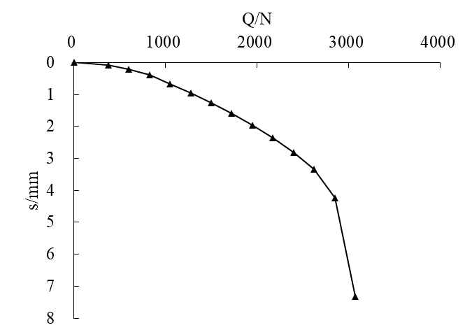
图D.1.5单桩Q-s曲线

